
รายงานการปฏิบัติรชการ
งานสอบสวน
ประจำเดือน ตุลาคม 2567

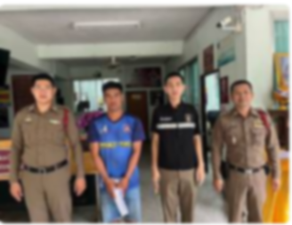

เมื่อวันที่ 8 ต.ค. 2567 เวลา 09.55 น. ร.ต.อ.บำรุง ยมเกิด รอง สว.(สอบสวน) สภ.หนองบัวเหนือ พร้อม ผู้ช่วย พงส. ได้นำตัวผู้ต้องหา ส่งตัวฝากขังที่ศาลจังหวัดตาก

รายงานการปฏิบัติรชการ
งานสอบสวน
ประจำเดือน ตุลาคม 2567

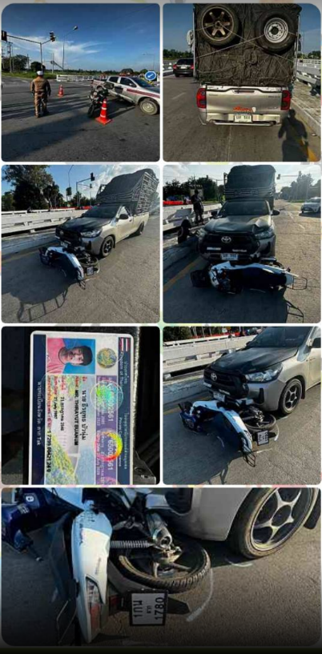

เมื่อววันที่ 16 ต.ค. 67 เวลา 16.40 น. ร.ต.อ.บำรุง ยมเกิด รอง สว.(สอนสวน) สภ.หนองบัวเหนือ พร้อมชุดสอบสวน ออกเหตุรถจักรยานยนต์ชนกับรถยนต์ บริเวณ สี่แยกแขวงทางหลวงตากที่ 1 มูลนิธิตากร่วมใจ นำส่ง รพ.สมเด็จฯไม่มีสิ่งของเสียหาย

รายงานการปฏิบัติรชการ
งานสอบสวน
ประจำเดือน ตุลาคม 2567

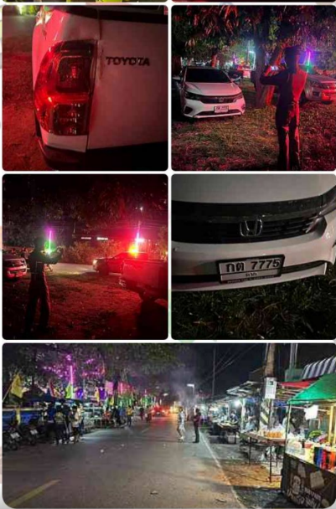

เมื่อวันที่ 25 ต.ค. 67 เวลา 20.58 น. ร.ต.อ.เกรียงศักดิ์ เมงคล รอง สว.สอบสวน สภ.หนองบัวเหนือ พร้อมพลขับ ได้ออก ว.4 เหตุ ว.40 บริเวณ หน้าวัดหนองบัวเหนือ ม.4 ต.หนองบัวเหนือ ไม่มีสิ่งของหลวงเสียหาย ไม่มีผู้ได้รับบาดเจ็บ

